Новости образования № 7 ( январь, 2017)
- Записывайтесь на подготовительные курсы в РГППУ!
Уважаемые абитуриенты!

Начинается запись на трехмесячные подготовительные курсы в РГППУ по рисунку, композиции, русскому языку, математике и обществознанию.

Начало работы курсов – с 19 февраля.
Обращаться по телефонам: 8 (343) 338-38-73, 338-43-25.
Сайт rsvpu.ru

- Стартовала всероссийская олимпиада школьников

Сегодня, 11 января, в Свердловской области был дан старт региональному этапу всероссийской олимпиады школьников для учеников девятых, десятых и одиннадцатых классов.
Уральский государственный педагогический университет проводит школьные олимпиады по трем дисциплинам: праву, географии и искусству.
Главное преимущество для победителей и призеров олимпиад — это исключительное право поступить в любой российский вуз без вступительных испытаний по профилю олимпиады.
Всего в этом году олимпиады пройдут по четырнадцати предметам, среди которых астрономия, математика, химия, экология, русский язык, литература, экономика, физическая культура, обществознание и другие.
К участию в региональной олимпиаде допускаются ученики старших классов, набравшие нужный балл на муниципальном этапе, а также победители и призеры областного тура олимпиад в прошлом году.
Олимпиады в Свердловской области завершатся 22 февраля. Главное преимущество для победителей и призеров олимпиад — это исключительное право поступить в любой российский вуз без вступительных испытаний по профилю олимпиады. Такая возможность будет доступна в течение четырех лет при условии наличия аттестата об окончании средней школы.
Ежегодно в январе и феврале Уральский государственный педагогический университет принимает на своих площадках участников регионального этапа всероссийской олимпиады. По результатам оценки всех предметов регионального этапа в прошлом году наибольшее число побед Екатеринбурга принесли старшеклассники специализированного учебно-научного центра УрФУ (84 человека), лицея № 110 (12), и школы № 200 (9).

- Уральский колледж строительства, архитектуры и предпринимательства приглашает:
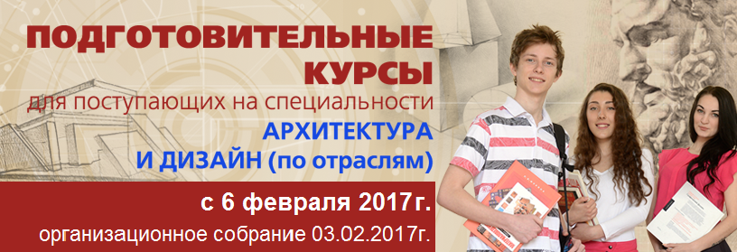

Адрес: 620078, Екатеринбург, ул. Малышева 117
Свердловская область Россия
Телефон (факс): (343) 374-30-15 e-mail: uksap@mail.ru
Телефон приемной комиссии:
дневного отделения: (343) 375-30-06 заочного отделения: (343) 374-35-71

- Уральский государственный горный университет развивает сотрудничество с китайскими коллегами!
Четверо студентов Горного университета, выигравших грант правительства КНР, с 28 августа 2016 года по 2 января 2017-го изучали китайский язык в Хэйлунцзянском университете – вузе-партнере УГГУ.
«В 2016 году исполнилось 25 лет со дня подписания соглашения о сотрудничестве Свердловской области и Харбина, – говорит начальник управления международной деятельности УГГУ Владислав Беляев.
Прошедший год был особенно насыщен совместными мероприятиями.

Во время проведения выставки «ИННОПРОМ-2016» первый вуз Урала посетили высокие правительственные делегации из КНР.
При взаимодействии с вузами Харбина в 2016 году реализован проект «Российско-китайский диалог: путь навстречу друг другу», в рамках которого группа студентов кафедры художественного проектирования и теории творчества (ХПТТ) прошла стажировку в Китае и приняла участие в Международной школе молодых ученых и студентов на базе Харбинского госуниверситета.

Для китайских студентов были проведены три мастер-класса и три коллоквиума в области ювелирного и камнерезного искусства. Весной УГГУ посетили представители еще одного вуза Харбина – Хэйлунцзянского университета.
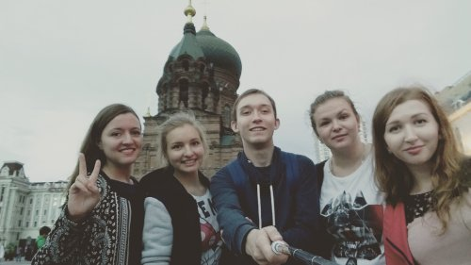
Для четверокурсниц кафедры ХПТТ Екатерины Катаевой и Елены Сурковой это была вторая поездка в Китай. Прошлым летом девушки приняли участие в Международной школе молодых учёных и студентов, проходившей на базе Харбинского университета коммерции. На этот раз они вместе прошли обучение
китайскому языку на 4-месячных курсах в Хэйлунцзянском университете.
«Молодежи из разных стран мира приехало так много, что для занятий нам было выделено целое учебное здание университета, а для проживания – несколько общежитий, – рассказывают студенты. – Нас разделили по группам в зависимости от уровня подготовки, в нашей группе было 12 человек – американцы, корейцы, румыны и мы. Занятия начинались с восьми часов, освоение китайского языка проходило через язык-посредник – английский язык. Кроме того, в течение четырех месяцев мы параллельно изучали кун-фу, национальную кухню, китайскую каллиграфию, а также пели – на английском и китайском языках – в хоре».
Общаясь с китайскими коллегами, наши студенты отметили для себя много интересных особенностей китайской культуры.
«Большинство традиций у китайцев связано с едой, – рассказывает Екатерина Катаева. – В Китае существует настоящий культ еды. Притом китайцы очень любят русский шоколад».
«В Китае особенно востребованы два языка – английский и русский, – продолжает Елена Суркова. – Там существуют отдельные институты русского языка. Китайцы очень уважают нашего президента Владимира Путина. Новый год они празднуют по лунному календарю и дни рождения тоже, то есть каждый год в разные дни».
В ближайших планах студентов, которые в этом году заканчивают обучение в УГГУ, участие в совместных с китайскими сверстниками научных конференциях и подготовка к поступлению в магистратуру одного из вузов Харбина с целью получения двух дипломов – российского и китайского.

- РГППУ участвует в Навигаторе поступления-2017!

Образовательный форум «Навигатор поступления-2017» пройдет для екатеринбургских школьников 28 января 2017 года в Ельцин-центре (ул. Бориса Ельцина, 3а) с 10:00 до 18:00.

Российский государственный профессионально-педагогический университет примет участие в выставке образовательных услуг, где свои двери открывают лучшие вузы страны.

На выставке вы сможете пообщаться с представителями вуза, узнать наиболее актуальную информацию о правилах поступления, получить консультации по всем интересующим вас вопросам.

Будем рады видеть вас у нашего стенда!

- Новые образовательные стандарты для СПО

Минобрнауки России утвердило новые федеральные государственные образовательные стандарты СПО по 50 наиболее востребованным на рынке труда профессиям и специальностям, сообщает пресс-служба ведомства
Одной из основных новых особенностей стало введение в рамках государственной итоговой аттестации обязательного демонстрационного экзамена.
Кроме того в образовательных стандартах сформулированы новые общие компетенции, учтены требования профессиональных и международных стандартов, передовых технологий и указаны требования к результатам освоения образовательной программы, к педагогическим работникам, к материально-технической базе (формируются в примерной основной образовательной программе), к основной литературе .
Также образовательными стандартами устанавливается, что часть профессионального цикла образовательной программы, выделяемого на проведение практик, определяется образовательной организацией в объеме не менее 25 процентов от профессионального цикла образовательной программы. Таким образом, будет реализована модель дуального обучения.
- ГАПОУ СО «Екатеринбургский колледж транспортного строительства»

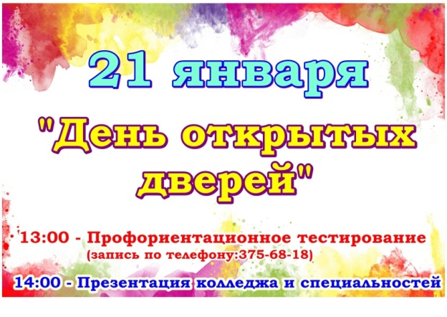
С 13.00 для абитуриентов проводится
бесплатное профориентационное тестирование.

Запись по телефону
8(343)375-68-18

План приема по специальностям на 2017 год.
Специальность | Очное отделение |  |  |  | Заочное отделение
 | 9 классов |  | 11 классов |  | Бюджетное | Платное
 | Бюджетное | Платное | Бюджетное | Платное
Строительство железных дорог, путь и путевое хозяйство |  |  | - *
Строительство и  эксплуатация зданий и сооружений |  |  | - * | - *
Прикладная геодезия
Дизайн  (по отраслям) |  |  |  | - *
Строительство  и эксплуатация городских путей сообщения |  |  | - *
Производство неметаллических строительных изделий и конструкций |  |  | - *
Автоматика и  телемеханика  на транспорте (на железнодорожном транспорте) |  |  | - *
Компьютерные системы
и комплексы
Программирование в компьютерных системах |  |  |  | - *
Рациональное использование природохозяйственных комплексов |  |  | - *
Техническое обслуживание  и ремонт автомобильного транспорта |  |  |  | - *
Гостиничный  сервис |  |  |  | - *
Экономика
и бухгалтерский учет (по отраслям)
Банковское  дело |  |  |  | - *
Страховое  дело |  |  |  | - *
Водоснабжение и водоотведение
Монтаж и эксплуатация оборудования и систем газоснабжения
* осуществляется добор на свободные места

